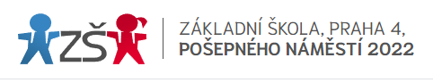
Předběžná přihláška do školní družiny
pro školní rok 2020/2021
ŘÁDNĚ VYPLNĚNOU PŘEDBĚŽNOU PŘIHLÁŠKU ODEVZDEJTE PROSÍM NEJPOZDĚJI DO 31.05.2020 NA E-MAIL: SEDLACEK@ZSPOSEPNEHO.CZ

Vážení rodiče,

v rámci přípravy personálního a materiálního zajištění ŠD v příštím školním roce prosím o předběžné vyjádření zájmu o docházku do ŠD v září 2020.

Můj syn/dcera/ __________________________________________________, třída_________________
v následujícím školním roce:

- Bude navštěvovat ŠD
- Pravděpodobně bude navštěvovat ŠD
- Nebude navštěvovat ŠD
- Pravděpodobně nebude navštěvovat ŠD

(hodící se variantu viditelně označte)

V Praze, dne ____________________

TENTO DOKUMENT NENÍ TŘEBA TISKNOUT A SKENOVAT. PROSÍM VYPLŇTE A ODEVZDEJTE ELEKTRONICKOU FORMOU.

